Ыстық тағамның пайдалы қасиеттері

Адамның тамақтану жүйесінде ыстық тағам өте маңызды. Көп жыл бойы жасалған дәрігерлер мен педагогтардың пайымдауынша оқу барысында ыстық тамақ ішпеген оқушылар, тез шаршағыштық, сирек бас ауру, шаршау, асқазан ауруы, ауыздағы жағымсыз иіс, нашар көңіл-кү» және төмендетілген жұмыс істеу қабілетіне шағым түсіретіндері анықталады. Сонымен қатар, статистикға сәйкес, мектеп жасындағы балалар арасындағы асқазан аурулары сүйеніш-қозғалыс аппараты ауруларынан кейін екінші орында тұр.
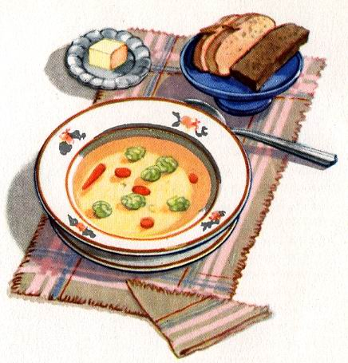
Бір сөзбен айтқанда, бүгінгі күні барлық оқушылардың мектепте жүргенде міндетті түрде ыстық тағам тұтынудың дұрыстығын дәлелдей түсетін фактілер көп. Балаларға бидай, жарма, ет өнімдері, балық жеміс-жидек және көкөністен тұратын түрлі рацион ұсынылады. Шырындар аскорбина қышқылымен байтылады, ал тағамдарды майлау барысында йодталған тұз ғана қолданылады.
Оқушылар күнделікті өсіп келе жатқан ағзаларына қажет микроэлементтер мен заттектерді алуға мүмкіндік алады.
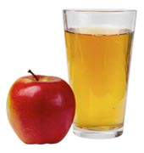
Осыған дейін статистика оқушылар, әсіресе жоғары сыныптағы оқушылар, сапасыз тағаамды чипс, бутерброд, кока-кола, түрлі жарнамаланатын қытырлағыштарды ұнататындығын көрсеткен балатын. Бүгінгі күні бұл тенденцияның өзгергені анықталды және жоғары сыныптағы оқушылар жүктеме ұлғайған сайын ыстық тамақтың қажеттілігін түсіне бастады.

